决定人与人之间贫富差距的7个底层逻辑
穷人和富人的差距，差的不是钱，是这7个底层逻辑
—— 🌿 ——
01 / 认知差：你看到的世界，决定了你的世界

▲ 认知边界，就是你的财富边界
—— 🌿 ——
同样的时代，同样的信息，为什么有人能抓住机会，有人却只能旁观？答案在于认知。
富人看到的是趋势和规律，穷人看到的是表象和热闹。认知差，是贫富差距的第一道分水岭。
🍃 认知决定选择，选择决定命运
🍃 提升认知，比埋头苦干更重要
🍃 向有结果的人学习，是最快的捷径
你所赚的每一分钱，都是你对这个世界认知的变现。
—— 投资名言
—— 🌿 ——
02 / 时间观：穷人消耗时间，富人投资时间
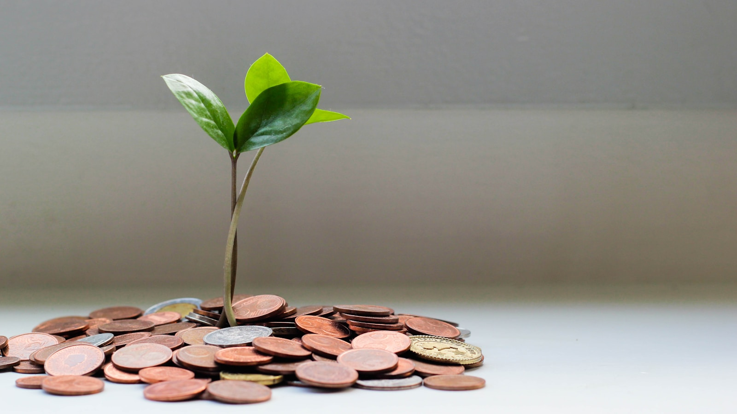
▲ 时间是穷人唯一的资本，也是富人最大的杠杆
—— 🌿 ——
穷人用时间换钱，富人用钱换时间。这看似简单的道理，却是很多人一生都跨不过的坎。
当你还在为省几块钱而花几小时比价时，富人正在用这些时间创造更大的价值。时间观的差异，决定了财富积累的速度。
🍃 时间是最公平的资源，每个人每天都只有24小时
🍃 学会把时间花在能复利的事情上
🍃 外包低价值工作，聚焦高价值创造
穷人拿时间换钱，富人拿钱换时间。
—— 财富哲学
—— 🌿 ——
03 / 风险观：穷人追求确定，富人拥抱不确定

▲ 风险与收益，永远成正比
—— 🌿 ——
穷人害怕风险，所以永远停留在舒适区；富人理解风险，所以能在不确定中找到机会。
真正的风险不是冒险，而是永远不冒险。在这个快速变化的时代，最大的风险就是不去承担任何风险。
🍃 计算风险，而不是回避风险
🍃 用小成本试错，用大数据决策
🍃 在安全边际内，大胆行动
不敢冒险的人，既无骡子又无马。
—— 阿拉伯谚语
—— 🌿 ——
04 / 人脉观：穷人计较得失，富人布局关系
穷人的人脉是"我能得到什么"，富人的人脉是"我能提供什么"。这个思维的反转，带来了完全不同的社交结果。
真正的人脉不是你认识多少人，而是多少人认可你的价值。先成为别人的贵人，才会遇到自己的贵人。
🍃 人脉的本质是价值交换
🍃 先给予，后索取
🍃 高质量关系胜过低质量数量
—— 🌿 ——
05 / 学习观：穷人学习技能，富人学习思维
穷人热衷于学习具体的技能，希望靠一门手艺吃饭；富人致力于提升底层思维，让自己在任何领域都能快速上手。
技能会过时，思维会迁移。在AI时代，具体的技能越来越容易被替代，但底层思维能力却愈发珍贵。
🍃 学习如何学习，比学习什么更重要
🍃 培养跨学科的思维方式
🍃 持续迭代认知，而非囤积知识
—— 🌿 ——
06 / 金钱观：穷人消费，富人投资
穷人拿到钱首先想到的是消费，富人拿到钱首先想到的是投资。这看似简单的区别，日积月累，造成了天壤之别。
消费带来短暂的满足，投资带来长期的复利。当你开始用投资的眼光看待每一笔支出，你的财富轨迹就会改变。
🍃 区分资产和负债
🍃 让钱为你工作，而不是你为钱工作
🍃 复利是世界第八大奇迹
—— 🌿 ——
07 / 心态观：穷人抱怨环境，富人创造环境
穷人遇到问题时习惯抱怨大环境、抱怨命运、抱怨他人；富人遇到问题时习惯问自己：我能做什么来改变现状？
心态决定状态，状态决定行为，行为决定结果。你是自己人生的设计师，而不是环境的受害者。
🍃 从受害者心态切换到创造者心态
🍃 把问题看作机会，把障碍看作台阶
🍃 你的心态，就是你最好的风水
贫穷是一种心态，而不是一种状态。
—— 创富箴言
—— 🌿 ——
贫富差距，表面上是钱的差距，本质上是认知、思维、习惯、心态的全方位差距。
改变财务状况，先从改变底层逻辑开始。当你升级了这7个底层逻辑，财富自然会向你靠拢。

